ZL00299

“新冠疫情”主题下生物单元教学设计的几点尝试

**摘要：**笔者围绕“新冠疫情”主题开展初中生物单元教学的尝试与实践，提炼了一些基本的经验与方法，如重组单元教学主题、重设单元教学目标、重规单元教学活动、重谈单元教学评价、重掘单元教学资源。

**关键词：**“新冠疫情”主题 单元教学设计

1. **研究背景及缘由**

1.国内研究现状

基础教育课程改革推进至3.0，倡导的主要课改理念是核心素养。培育新时代中小学生核心素养，必须落实到课程与教学，落实学科核心素养。国家基础教育课程教材发展中心于2018年向全国发布了“深度学习”教学改进项目的研究成果，并将以此为课改重要抓手，深度调整课堂教学关系，变革人才培养模式，引领教学理念、教学方式、评价体系等的变革，全面推进落实学生发展核心素养。深度学习倡导单元学习。它要求教师依据课程标准和教材，选择有利于培养学科核心素养的教学内容和情景素材，制定学习目标、选择学科内容、设计学生活动、开展课堂教学、进行学习评价。

  上海市教委教研室从2015年起，组织各学科开展学科单元你教学设计研究，在此基础上形成了上海学科单元教学设计经验与方法。立足新课程标准，结合学科教材，以单元为单位，从单元教材教法分析、单元教学目标设计、单元学生活动设计、单元作业设计、单元评价设计、单元教学资源设计等六个维度进行设计与尝试，每个环节从流程、属性、问题导向等三个经度设计。单元教学设计始终以生命科学学科核心素养形成的要求和特点为依据，着眼于为学生学科核心素养的发展创造有效的途径。单元化的生命科学学习有助于引导学生形成学科概念的整体架构，实现学科能力的整体提升，达成学科观念和价值上的整体实现。**[1]**

2.研究的缘由

“新冠疫情”是当下最真实的教育教学的背景主题。如何借助“新冠疫情”开展单元教学设计，是新时代新课改对教师提出的新命题。学生的受教育方式从过去的单一的学校模式转变为“互联网＋”跨时空的立体式模式，学习的工具从简单的纸笔记录转变为“+装备”的多元记录，学生的兴趣点从单纯的“知识激发”发展到了多元的“节点激活”。引导学生运用时势背景思考学科问题，激发学生学习兴趣，转变学生学习方式，提高学生课堂学习效果，是研究的根本出发点与加速点。

3.研究的意义

理论上，期待通过研究与交流，洞悉后疫情时代教师开展教学的方法与路径，积累“新冠疫情”主题下实施单元主题教学的优秀案例与范本，扩充核心素养导向下的单元教学设计理论。实践上，希望教师能够顺应时代发展的变化，立足现状，探讨转型，明确方向，落实行动，用课程改革新理念武装大脑，转换教育教学视角，锁定单元主题式备课模式，深入思考单元整体框架式的教学设计方法与原则，生成对主题式单元教学设计的新思路与新途径。

1. **核心概念界定**

单元教学是指教师在对课程标准、教材等教学指导性资源进行深入地解读和

剖析后，根据教学内容的理解以及学生情况和特点，对教学内容进行分析、整合、重组，形成相对完整的教学结构单元，并围绕该结构单元展开的教学活动。

单元教学设计是指在单元教材教法分析的基础上，依据学生的情况和特点，

确立单元教学目标，对单元学习活动、单元作业、单元评价及配套单元资源等进行设计的全过程。**[2]**

1. **积累的经验与方法**

**1.借助疫情，重组教学主题**

教学主题是单元教学设计的总体指向。选好主题，即定好教学方向，即立

好教学目标，即敲好教学活动，即锁好教学评价。所以说，教学主题是车头，对后续单元设计的开展与实施意义重大。设定教学主题，可以参考教材给出的学习主题，也可以参考学生的生活实际，也可以参考学校创设的学习背景，还可以结合教师对课程标准的深入解读。教学主题分常规主题与专项主题，分单元主题与课时主题，分课程标准内容主题与教学单元主题等。

例如，以“新冠疫情”为单元主题，苏教版生物课程教学作单元教学设计

的尝试（图1）：从生物核心素养四个维度出发思考不同的单元教学主题。从生命观念的角度延伸出五个重要概念：生物多样性、疾病与健康、生殖与发育、遗传与变异、生物技术。从科学思维角度出发延伸出三个重要概念：批判性思维、逻辑思维、建模思维；从科学探究角度出发延伸出两个重要概念：资料探究、模拟探究。从社会责任角度延伸出一个重要概念：中国、美国面对疫情的态度、行为、舆论等。

图1：“新冠疫情”重组主题

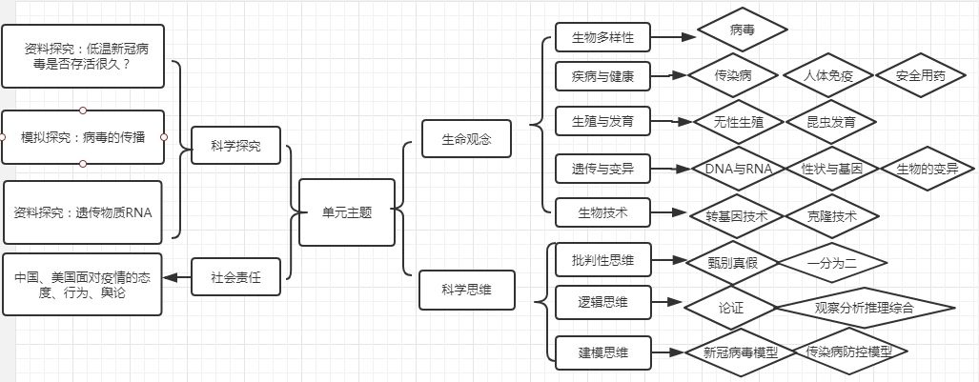

**2.基于疫情，重设教学目标**

教学目标是单元教学设计的规格与标准。单元教学设计的优劣真伪，就看教

学目标设定得是否符合学生发展的需要，贴近学的生活实际，吸引学生的学习兴趣，吻合课程标准的教学目标要求，最终指向学生核心素养的培养。教学目标，要能从生命观念，科学思维、科学探究、社会责任等四个纬度确立。特别是生命观念，结构功能观、物质能量观、进化适应观、稳态平衡观是大概念(大观念)，2011年初中课程标准提出的50个重要概念是小概念(小观念)。教学目标的确立，更多要通过小观念的达成，进而实现对大观念的体现。重要概念的教学目标的确定，有助于理清单元教学思路，有助于选用适当的教学方法，有助于明细达成目标的路径，有助于理解教学评价的反馈。例如（下图2）。

图2：“新冠疫情”重组目标

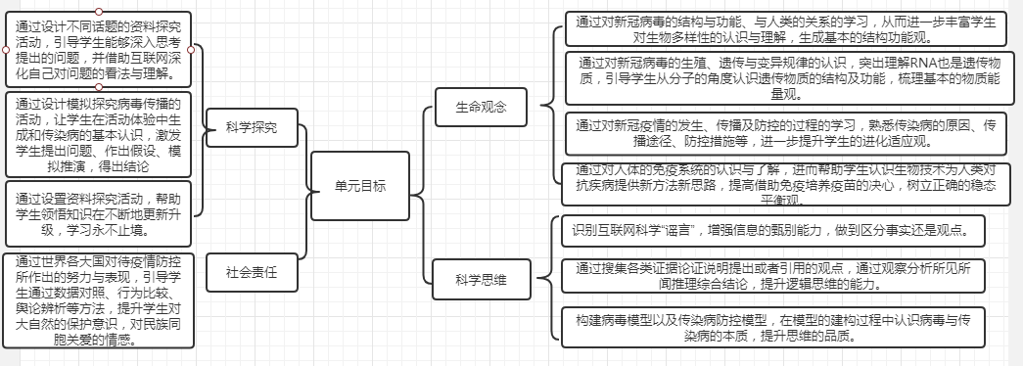

**3.依托疫情，重规教学活动**

教学活动是单元教学设计的落实与呈现。教学活动是单元教学设计具体操作

的过程，也是单元主题与目标着重下沉的抛锚点，既影响着单元整体教学设计方案实施的质量，也影响着学生主动参与课堂教学的效果。情境、问题、途径是单元教学活动设计的主要内容。

1. **真实情境的选择与创设**

教学始于情境。单元教学始于真实情境。真实情景离不开还原事实、关注时效、高清原创、留有空白、触动心灵。创建真实有效的单元教学情境，有助于激发学生学习兴趣，有助于提高学生主动建构知识的积极性，有助于促进学生开展探究思考，更有助于培养学生基于证据论证的理性思维，提升学生的生物核心素养。真实源自事实，一切新的发现皆起源于对事实的思考。获取、选择、剪辑、加工实验情境素材，都要求与客观事实相符，不做任何夸张或弱化的处理。速度就是情境传递的硬核。通过创设时效给力的单元教学情境，可以极大地激发学生学习学科知识的兴趣，可以促进学生自主参与探究性学习，转变学生传统守旧的学习方式。真实单元教学情境，以求素材达到高清原创，清晰可信。留白的单元教学活动，是引导学生开展自主思维，自主学习的重要前提，是引导学生真正走向深度学习的重要保障。单元教学需要追求触动学生的心灵，生成学习的智慧。教学的正常维系，主要依靠学生的互动反馈，缺少真实有效反馈的教学，属于无本之木，无源之水。如（图3）

图3：“新冠疫情”真实情境的选择

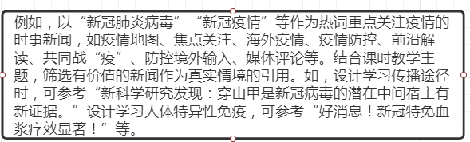

1. **有效问题的设计与运用**

思考源自问题。单元教学活动中问题的设计，需要注重明确目的、准确措辞；符合学情，预设反应；布白疑问，慎对意外。问题是教学的核心，是教学的文眼，是教学的节点。有效的问题是指教师在课堂教学中所提出的能引发学生思考过程或思考体验的问题，是一种关注思维过程的过程结构性问题。好的问题可以激发学生学习兴趣，激活学生自主思维，生成课堂教学重要内容，奠定学生已有学习认识，进而影响学生对新知识的建构与认知。目的明确、措辞准确的问题，能够帮助学生清晰教师的提问意图，带动学生进行有效的问题思考，提高学生对知识探究的兴趣，促进学生对知识的关注与理解。学生存在个体差异性，符合学生学习口味的问题才是高效的，依据不同层次学生的提问需求进行提问才是高效的。问题设计时注重从直观到抽象，从简单到复杂，从封闭到开放，从判断到描述，呈现渐变态势。好的问题设计应该能培养学习者的问题意识，拓展学习者的思维空间。**[3]**适时适当地布白疑问，能够促进学生的自主探究，能够引导学生的思考分析，能够提高学生的问题归纳综合能力。如（图4）

图4：“新冠疫情”有效问题的设计

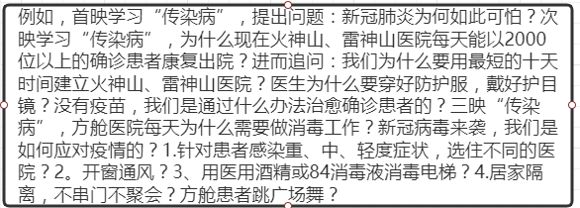

1. **多样活动的采用与反馈**

教学活动形式力求多样。多样的教学活动，可以调动学生参与学习的兴趣与热情，也可以调整学生主动思考问题的能力与意识，更可以促进教师对教学内容作深入地解读、应答、分析、归纳。活动形式可以线上与线下融合，也可以线上与线下的分离；可以是场调查、整理、辩论、演说，也可以是实验、描述、设计、记录、评价，更可以是检索、讨论、沙龙、连线、面对面等等。教师应该成为教学的“魔术师”，让学生的眼中出现灵动的光芒。如（图5）

图5:“新冠疫情”多种活动的采用

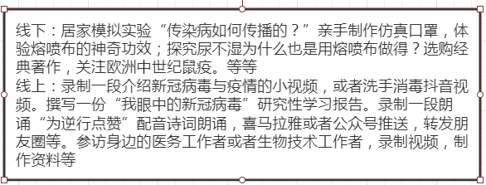

**4.立足疫情，重谈教学评价**

教学评价是单元教学设计的反馈与调控。如果说单元问题是教学的灵魂，那

么单元教学评价则是教学的利剑，撇去粗枝烂叶，突出主干中心，强化事物认识。倘若教学评价及时得当，学生的自主探究意识便可得到有效激励，学习的主观愿望也会得到显著增强，求知的渴望也会得到更好提升。如（图6）

图6：“新冠疫情”重谈评价

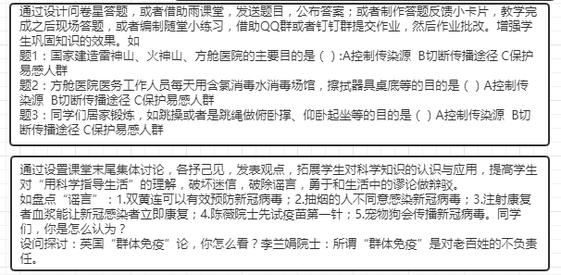

**5.聚焦疫情，重掘教学资源**

教学资源是单元教学设计的平台与辅助。教学资源的重新挖掘，有助于贴近学生的生活经验，有助于拓展单元教学的广度，有助于提升单元教学的深度，更有助于丰富学生已有的学习方式，激发学生的自主思维，探究性学习，培养学生独立驾驭信息工具，思辨生存的科学态度与价值观，发展学生关键能力与必备品格。如（图7）

图7：“新冠疫情”重掘资源

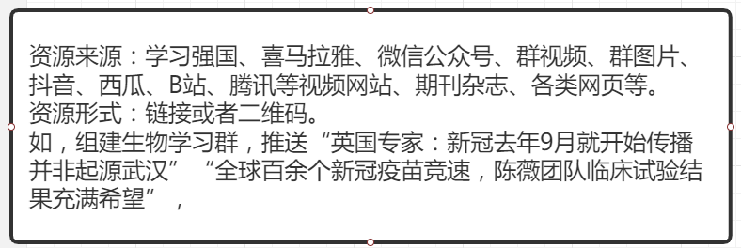

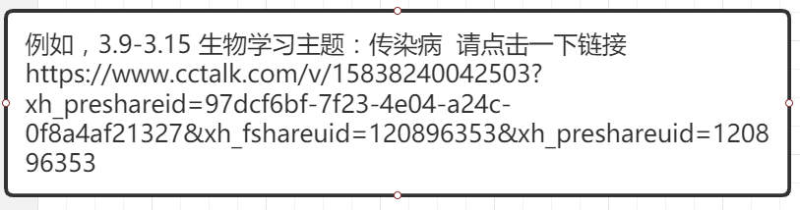

**参考文献：**

1. [2]上海市教育委员会教学研究室.中学生命科学单元教学设计指南[M].北

京:人民教育出版社.2018(12):6

[3]胡小勇,祝智庭等.教学问题设计研究:有效性与支架[J].中国电化教育.

2005(10):50-51

本文系江苏教育科学“十三五”2020年度青年专项重点自筹课题“深度学习视野下实验探究教学的研究”（编号：C-b/2020/02/06）阶段性研究成果之一